QUINTO CONGRESO ARGENTINO DE ADMINISTRACIÓN PÚBLICA
CONGRESO SOCIEDAD, GOBIERNO Y ADMINISTRACIÓN.
San Juan- 27al 29 de Mayo de 2009

Título Ponencia: “Metodología de control de efluentes industriales”

Autor: Ing. Liliana Torés
Institución : Departamento de Hidráulica – Subsecretaría de Recursos Hídricos y Energéticos – Ministerio de Infraestructura y Medio Ambiente – Gobierno de San Juan.

Dirección: Avenida Libertador San Martín 750- Oeste- Capital - San Juan
Telef: 0264-4306260.- Fax: 0264-4306256
E-mail: hidraulicasj@speedy.com.ar; toresli123@yahoo.com.ar

RESUMEN

Con el presente trabajo se trata de dar una semblanza de la actividad desarrollada por la Subsecretaría de Recursos Hídricos y Energéticos, a través de la División Efluentes Industriales y Otros Usos del Agua del Departamento de Hidráulica; para el control de la contaminación y preservación de los cauces de aguas naturales y artificiales, superficiales y subterráneos, por efecto del vertido de efluentes provenientes de los procesos de elaboración de los establecimientos industriales radicados en el ámbito de la provincia de San Juan.-

Palabras Claves: Efluentes - Contaminación - Control

INTRODUCCIÓN
Es sabido que los efectos de la contaminación en el agua, sobrepasan los límites individuales de una industria, un municipio, o de una provincia afectando cuencas hidrográficas, convirtiéndose esto en un problema provincial, nacional y hasta internacional a resolver.
El cambio de la calidad de las aguas naturales es responsabilidad de la actividad del hombre, y una de las causas es la correspondiente a la actividad industrial.
Los efluentes emanados por las industrias pueden tener efectos significativos y adversos en el ambiente, algunos tienen pequeño impacto y otros pueden ser altamente contaminantes; virtualmente en todos los casos el impacto adverso debe ser minimizado o eliminado a través de la implementación de un plan apropiado de manejo de los líquidos residuales. Este manejo implica tomar una actitud responsable por parte de los actores intervinientes de modo de proteger el ambiente y no perjudicar la actividad industrial.
La falta de una eficiente depuración de los efluentes de origen industrial se debe, sin duda alguna, a razones de orden económico y de concientización, lo que impide que se cumplan con los límites de vertido impuestos por la legislación vigente. Por ello la Subsecretaría de Recursos Hídricos y Energéticos, a través de la División Efluentes Industriales y Otros Usos del Agua perteneciente al Departamento de Hidráulica, está abocada a ejercer el poder de policía conferido por Ley sobre el destino de los efluentes producidos por los establecimientos industriales, a fin de evitar la contaminación de las agua superficiales y subterráneas.

DEFINICIONES
CONTAMINACIÓN: El término contaminación, indica la presencia en el medio ambiente de una o más sustancias o cualquier combinación entre ellas, así como todas las formas de energía, calor, radioactividad, ruido y vibraciones que al actuar sobre el aire, agua o suelo molestan o perjudican la vida, la salud o el bienestar humano o de la flora o de la fauna; degradando la calidad del ambiente
EFLUENTES: Entiéndase por efluente a las aguas residuales de composición variada proveniente de un proceso de tratamiento, proceso productivo o de una actividad minera, industrial, comercial, de servicios agrícolas, pecuarios, domésticos, incluyendo fraccionamientos y en general de cualquier otro uso; que hayan sufrido degradación en su calidad original.
CUERPOS RECEPTORES: Entiéndase por cuerpo receptor a todo río, lago, laguna, aguas subterráneas, cauce, depósito de agua, corriente, estuarios, etc., que sea susceptible de recibir directa o indirectamente la descarga de efluentes

MARCO LEGAL
La Ley Nº 5824/87, “Ley para la Preservación de los Recursos de Agua, Suelo, y Aire y Control de la Contaminación en la Provincia de San Juan”, trata en el Título I, el “Control de Contaminación por Efluentes Industriales, Domésticos y Agrícolas” . En el Art. 7º inciso b, establece que “ El Departamento de Hidráulica entenderá en lo relativo a descargas de efluentes de cualquier naturaleza , cuyos cuerpos receptores sean acuíferos, ríos, arroyos, vertientes y todas las aguas que corren por sus cauces. Tendrá incumbencia también en lo relativo a descargas de efluentes industriales en los sistemas de riegos, desagües y drenajes. En el Art.10º establece “Otorgase el Poder de Policía en materia de prevención, y control de contaminación de las aguas superficiales y subterráneas al los siguientes Organismos : OSSE, Departamento de Hidráulica y Municipalidades, según el área de competencia indicada en el Art.7º”.
El Decreto Reglamentario Nº 2107/06 MI yT de la Ley 5824/87 fija los parámetros límites admisibles para el vertido de efluentes a los cauces de agua e infiltración en suelo.,
La Ley Nº 4392/78 y Modificatorias Leyes Nº 4395/78,4526/79,6872/98 y Decreto Reglamentario 1479 – MPI y MA/78 – Código de Aguas Para la Provincia de San Juan, en el Título I de Disposiciones Generales, Art 5º establece, “ Es autoridad administrativa competente para la aplicación del presente Código, el Departamento de Hidráulica y sus Organismos Descentralizados. Las facultades normativas, jurisdiccionales y policiales propias de la autoridad administrativa serán ejercidas por dicho Departamento”. El Art. 12º expresa: “Nadie podrá contaminar, en forma directa o indirecta, aguas públicas o privadas, sean corrientes o no, superficiales o subterráneas, por empleo o incorporación de sustancias tóxicas de cualquier índole o especie que fueren. Si la contaminación de las aguas, sea por infiltración, por incorporación directa, o por cualquier otro medio, pudiera afectar la vida o salud de perdonas o animales, o fuere nociva para la vegetación o para la calidad del suelo significará una infracción grave que será sancionada en la forma prevista por este Código, sin perjuicio de la inmediata cesación de la actividad prohibida, pudiéndose requerir el auxilio de la fuerza publica si fuere menester”.
La Ley 6571 “Ley de la Evaluación del Impacto Ambiental establece en el Art 3º “ El documento al que se refiere el artículo anterior (Solicitud de DIA), deberá ser exigido por todos los organismos centralizados o descentralizados de la Administración Pública Provincial y/o Municipal con competencia en la obra y/o actividad como condición habilitante para cualquier tramitación”.
El Acta 2489 –Punto ) – Normas de procedimiento para el control de descargas de efluentes industriales a los cuerpos receptores de injerencia del Departamento de Hidráulica- fija las condiciones a cumplir por los establecimientos industriales para poder verter los efluentes producidos a cauces de riego o infiltración en suelo.

OBJETIVO GENERAL
- Evitar la contaminación, deterioro, alteración o degradación de las aguas superficiales y subterráneas, causada por efecto de las actividades humanas.

OBJETIVOS ESPECÍFICOS

- Establecer procedimientos de control de los vertidos de efluentes industriales, domésticos y mineros.
- Regular el otorgamiento de autorizaciones y permisos.

METODOLOGÍA

La metodología de trabajo se basa en aplicar las “NORMAS DE PROCEDIMIENTOS PARA EL CONTROL DE DESCARGAS DE EFLUENTES INDUSTRIALES A LOS CUERPOS RECEPTORES DE INJERENCIA DEL DEPARTAMENTO DE HIDRAULICA", elaborada por la División Efluentes Industriales Y Otros Usos del Agua y aprobada mediante Resolución Nº 2489- DH-2006, por el Consejo del Departamento de Hidráulica. Dicha norma fija las bases y condiciones que deben cumplir los establecimientos industriales que vuelcan los líquidos residuales a los cauces de riego, drenes y desagües de competencia del Departamento de Hidráulica, para encuadrarse en la reglamentación vigente; y los alcances de la inspección para controlar los vertidos producidos.
Para cumplir con los objetivos planteados la División Efluentes Industriales y Otros Usos del Agua, está integrada por un equipo de inspectores de reconocida capacidad técnica, cuya función es la de inspeccionar, controlar y registrar en forma continua los efluentes producidos por los establecimientos industriales y/o de servicios, en funcionamiento en todo el ámbito de la provincia, ejerciendo en todo momento el poder de policía conferido por Ley.

RESULTADOS
En base a las inspecciones realizadas se ha concretado un relevamiento de los establecimientos industriales existentes en todo el ámbito de la provincia, del mismo surgen los siguientes resultados:

El relevamiento ha permitido la localización geográfica de las industrias y del registro en un padrón. En el padrón se detalla la actividad realizada, el caudal de efluentes, la fuente de abastecimiento de agua, el tipo de tratamiento dado a los efluentes producidos y el estado de avance de la industria hacia la regularización definitiva.

CONCLUSIÓN
Como resultado de la gestión realizada se ha detectado la siguiente problemática:

- Existe un interés creciente, aunque muy lento, por parte de los industriales para la aplicación de medidas tendientes a preservar el medio ambiente. La necesidad de dar tratamiento a los efluente producidos está instalada en cada uno de los industriales. Pero no siempre están en condiciones de enfrentar los costos de construcción y mantenimiento de sistemas de tratamiento, ya que los desvinculan del proceso productivo.
- Carencia de localizaciones de vertederos capaces de recibir los barros y residuos sólidos de distintas características provenientes de algunas industrias. Por ejemplo: aceiteras, tintoreras, lavaderos etc.
- Se está trabajando interactivamente con otros Organismos del Estado, esto es, Subsecretaría de Medio Ambiente, Salud Pública, OSSE, etc. a fin de aunar criterios y fijar bases para efectivizar un mejor control para la preservación del recurso agua y consecuentemente del medio ambiente.-

DOCUMENTACION GRAFICA DE CONTAMINACION EN CAUCES DE AGUA

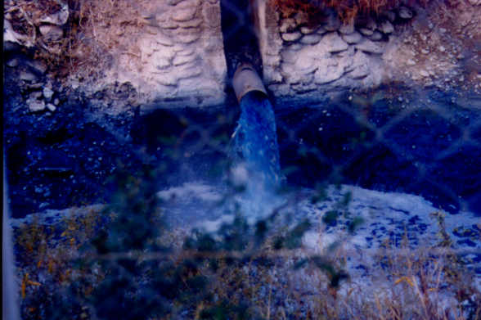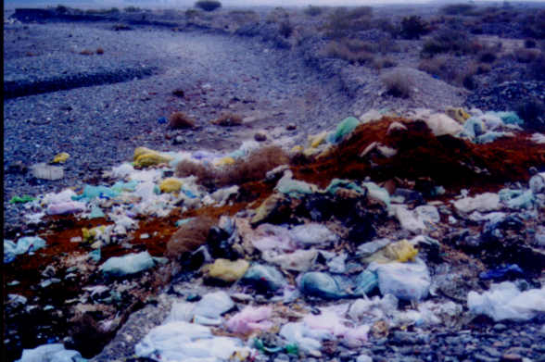
Descarga de Fábrica de Ropas - Chimbas Residuos en las Márgenes del Río San Juan

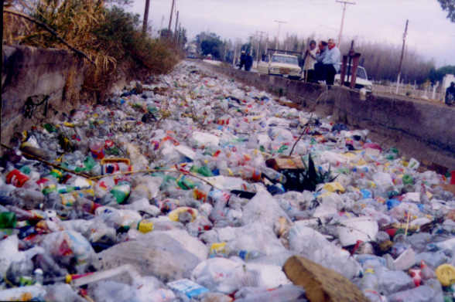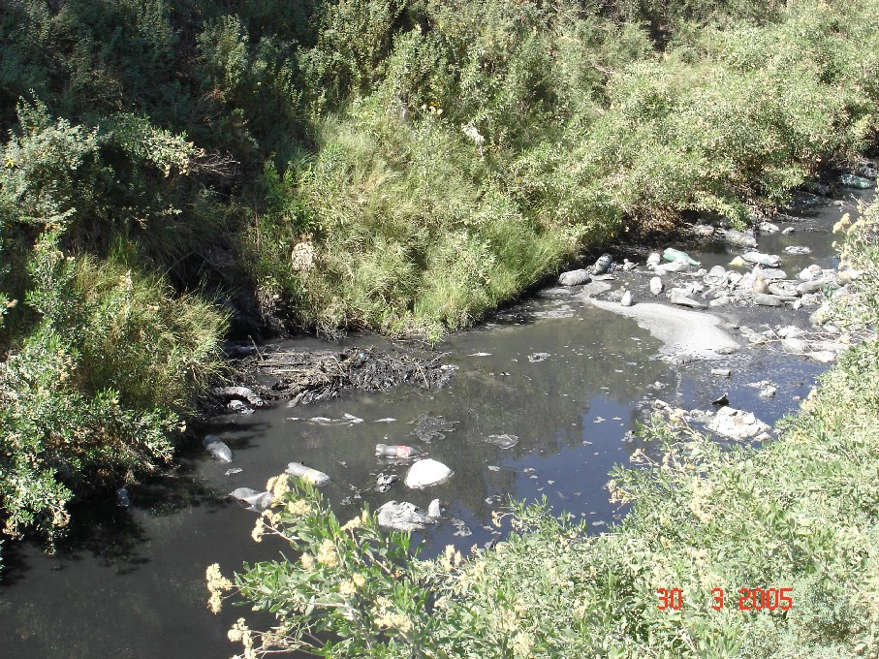
Residuos en el Canal Playas – Capital Descarga Bodega - Dren San Isidro

